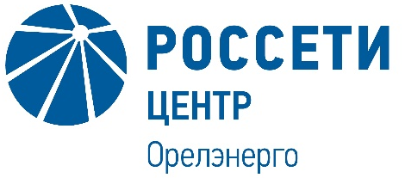 | Публичное акционерное общество  «Межрегиональная распределительная  сетевая компания Центра»  Филиал ПАО «МРСК Центра» - «Орелэнерго»

Уведомление

об отказе от проведения запроса цен
Заказчик, являющийся Организатором запроса цен ПАО «МРСК Центра» (филиал «Орелэнерго», расположенный по адресу: РФ, 302030, г. Орёл, пл. Мира, 2, (контактное лицо: Алисов Максим Александрович, контактный телефон (4862) 44-50-31 (доб. 571) настоящим Уведомлением доводит до сведения всех Участников, а также всех других заинтересованных лиц, о своем отказе от проведения запроса цен на право заключения Договоров на выполнение работ «под ключ» по проектированию и строительству/реконструкции ВЛ 10 кВ для внешнего электроснабжения энергопринимающих устройств ТП-10/0,4 кВ комплекса зданий и сооружений по искусственному осеменению, воспроизводству и откорму свиней свиноводческого комплекса №8 ООО «Мираторг-Курск» (Лот №8500010484) для нужд ПАО «МРСК Центра» (филиала «Орелэнерго»), Извещение о проведении которого было опубликовано на официальном сайте Российской Федерации для размещения информации о размещении заказов www.zakupki.gov.ru, копия публикации на Единой электронной торговой площадке ПАО «Россети» https://rosseti.roseltorg.ru № 32008985101 от 13.03.2020 года, а также на официальном сайте ПАО «МРСК Центра» www.mrsk-1.ru в разделе «Закупки»), в соответствии со своим правом на отказ от проведения процедуры, изложенным в пункте 53 Извещения (Документации) о проведении запроса цен на право заключения Договоров на выполнение работ «под ключ» по проектированию и строительству/реконструкции ВЛ 10 кВ для внешнего электроснабжения энергопринимающих устройств ТП-10/0,4 кВ комплекса зданий и сооружений по искусственному осеменению, воспроизводству и откорму свиней свиноводческого комплекса №8 ООО «Мираторг-Курск» (Лот №8500010484) для нужд ПАО «МРСК Центра» (филиала «Орелэнерго»).

Председатель закупочной комиссии -
заместитель генерального директора -
директор филиала ПАО «МРСК Центра» - «Орелэнерго» Ю.А. Волченков

